**HTML, CSS y JavaScript**

**DURANCIÓN DEL PARCIAL:**

120 minutos. La entrega con retraso afectará la valoración del parcial.

Correo: [Sebastian.Villa@udea.edu.co](mailto:Sebastian.Villa@udea.edu.co)

**FORMATO DE ENTREGA:**

* Los **archivos solicitados:** *un comprimido con el ejercicio resuelto. Estos deben tener los archivos html, css, js y recursos utilizados (imágenes, videos,…)*
* **Nombre del comprimido:** *PARCIAL1_NombreCompleto*

*Reemplace NombreCompleto su nombre. El formato del comprimido debe estar en* ***rar****.*

*Ejemplo: PARCIAL1_SebastianVillaDuarte.rar*

* **Envío de la Archivo**

El archivo debe ser montado al *classroom* de **Desarrollo App Web**

**Nota:Si no cumple con los formatos de la entrega su trabajo no será tomado en cuenta.**

**PROCEDIMIENTO:**

El objetivo principal es implementar una página básica mediante el uso de HTML, CSS y JavaScript.

1. [40%] A partir de la página suministrada adicione los estilos CSS para que la página se vea como se muestra a continuación. Además, implemente el botón de “Seguir leyendo”:

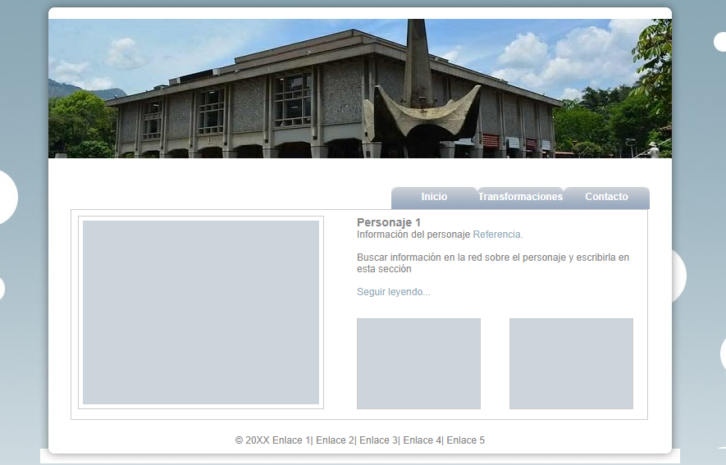

**Figura 1. Página de inicio**

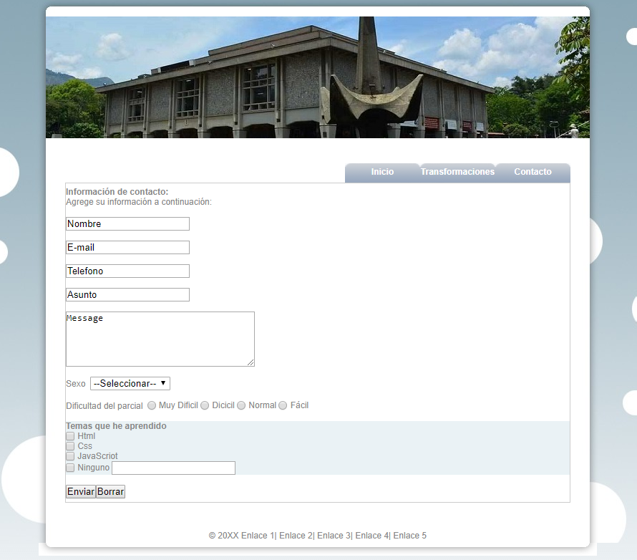

**Figura 2. Página de contacto**

1. [20%] Valide los siguientes campos de la página de contacto:
   * Nombre: sólo letras.
   * Correo: letras y números, caracter . y @.
   * Teléfono: sólo números.

**Nota:** Se validan de manera que el usuario no pueda ingresar los caracteres fuera del rango

1. [40%] Cree la página web “transformaciones.html” que permita al usuario realizar transformaciones entre medidas: de longitud, de masa y de temperatura. Esta debe cumplir con las siguientes condiciones:

* Debe permitir elegir la medida a transformar (longitud, masa, temperatura)
* Debe permitir seleccionar la unidad origen y la unidad destino (múltiples unidades de acuerdo a la variable, ejemplo: centimetros a pulgdas).
* Implemente las funciones en javascript que permitan obtener los valores de la transformación.
* Asigne las funciones de forma semántica.